1.pielikums
Iepirkuma “Navigācijas sistēmu LED gaismekļu piegāde” nolikumam.
Identifikācijas Nr. VBOP 2024/26

Tehniskā specifikācija
Nosaukums | Skaits (gb.) | Uguns krāsa
Ugunszīmju LED gaismeklis | 1 | Sarkana
Ugunszīmju LED gaismeklis | 1 | Zaļa

Raksturojums ugunszīmju LED gaismekļiem
Nominālais diapazons (T=0.74) | līdz 6 j.j
Stara vertikāla novirze | 10°
Monitoringa sistēma | Sabik LightGuard, GPS based monitoring
Papildus funkcijas | GNSS synchronization
Sakaru tīkls | GSM
Darba sprieguma diapazons | 9-18 VDC
Programmēšanas iespējas | Sabik IR programmer
Korpusa aizsardzības klase | IP67
Korpusa materiāls: | Alumīnijs
Darbības vide: | Vismaz -30°C līdz +40°C vai vairāk.
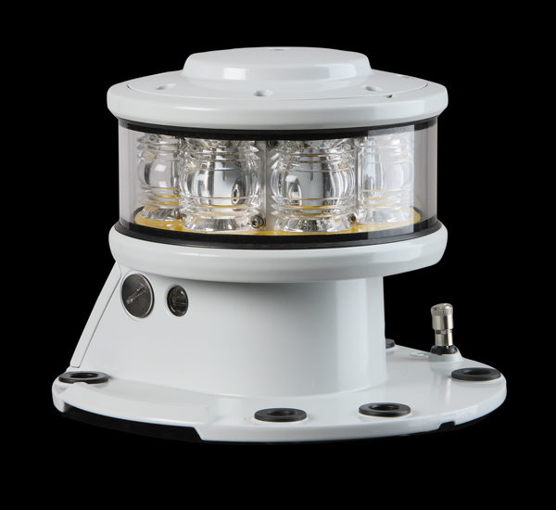
Attēls Nr.1

Garantijas laiks – 2 (divi) gadi no piegādes brīža. Garantija attiecināma uz rūpnieciskiem defektiem, kuri nav atklāti preču nodošanas brīdī, deklarēto minimālo izturību. Garantija neattiecas uz dabisku nolietojumu vai lietošanas laikā radītajiem bojājumiem (mehāniskiem, termiskiem, pārslodze u.c.).

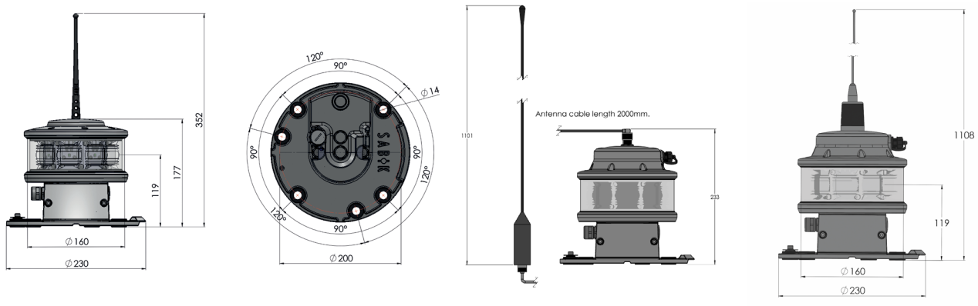
Attēls Nr.2

Nosaukums | Skaits (gb.) | Uguns krāsa
Ugunsboju LED gaismeklis | 10 | Trīskrāsainas (maināmas) - sarkans/zaļš/balts

Raksturojums ugunsboju LED gaismekļiem
Nominālais diapazons (T=0.74) | līdz 6 j.j
Stara vertikāla novirze | 10°
Monitoringa sistēma | Sabik LightGuard
Papildus funkcijas | GNSS position monitoring  GNSS synchronization with an adjustable delay
Sakaru tīkls | Long-range LTE-M remote monitoring technology
Darba sprieguma diapazons | 9-18 VDC
Programmēšanas iespējas | Sabik IR programmer, Sabik Marine Bluetooth® control
Korpusa aizsardzības klase | IP68
Korpusa materiāls: | Alumīnijs
Darbības vide: | Vismaz -30°C līdz +40°C vai vairāk.
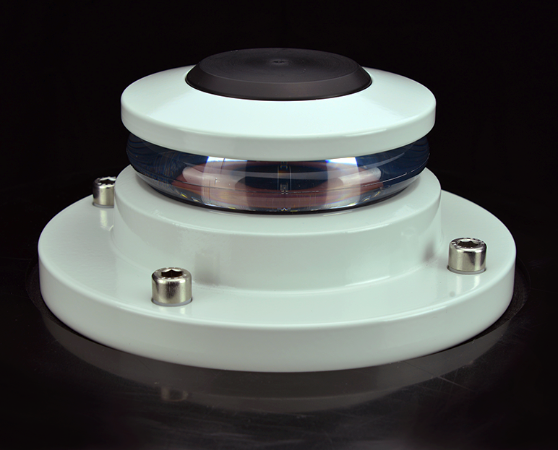
Attēls Nr.3

Garantijas laiks – 2 (divi) gadi no piegādes brīža. Garantija attiecināma uz rūpnieciskiem defektiem, kuri nav atklāti preču nodošanas brīdī, deklarēto minimālo izturību. Garantija neattiecas uz dabisku nolietojumu vai lietošanas laikā radītajiem bojājumiem (mehāniskiem, termiskiem, pārslodze u.c.).

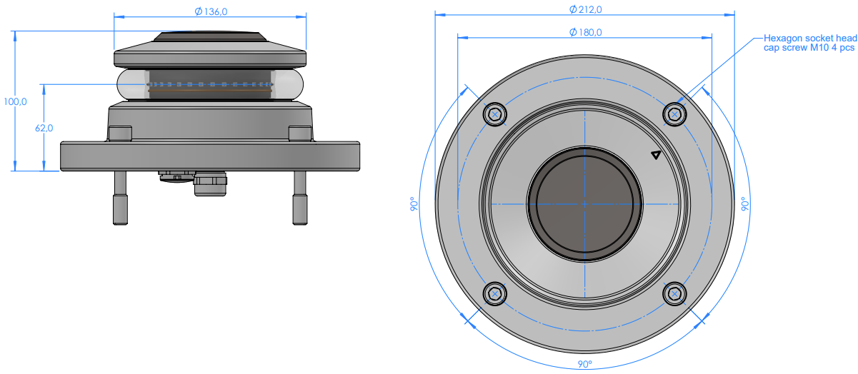
Attēls Nr.4

Sagatavoja:
Dainis Briedis_____________________ Aprīkojuma uzturēšanas dienesta vadītājs
/ vārds, uzvārds, paraksts, ieņemamais amats/

